THỰC HÀNH VI XỬ LÝ – VI ĐIỀU KHIỂN  
GVHD: Trần Hoàng Lộc  
Họ và tên sinh viên thực hiện: Phạm Quang Trường  
Mã số sinh viên: 17521189

BÁO CÁO THỰC HÀNH SỐ 4  
 **SỬ DỤNG UART**

1. Kết quả thiết kế :

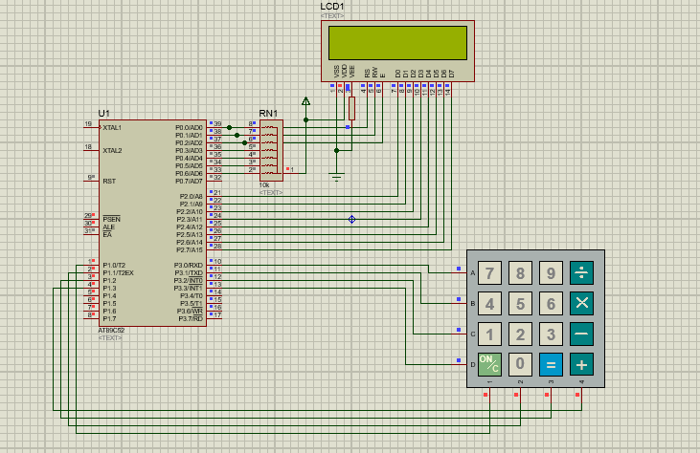

II –

Nguyên lí hoạt động :

1. Chương trình chính : Khởi tạo A(input) -> Khởi tạo LCD -> Đọc A -> Hiển thị A trên LCD
2. Chương trình LCD : Khởi tạo bảng mã các nút của Keypad -> Lưu vào DPTR -> Khởi tạo stack rỗng (Xóa ACC) -> Lấy mã từ thanh ghi Push giá trị vào stack -> Tăng DPRT -> Nếu stack rỗng thì return , không thì quay lại bước 4.
3. Chương trình đọc nút bấm : Đọc mã từ bảng mã nút -> kiểm tra đúng (gọi chương trình con để kiểm tra nếu không in ra lỗi ) -> In ra LCD -> Chuyển mã ASC II qua hệ 16 -> Nhập vào toán hạng và kiểm tra (nếu toán hạng thứ 2 khác “ = ” xuất “ ERROR ” va toán hạng thứ 1 là “ = ” xuất ra “ ERROR”) -> quay lai bước 2( Đúng -> return)
4. Tính toán : Dựa theo toán hạng để thực hiện các trường tính toán -> return .
5. In ra màn hình:

Kiểm tra output

Âm -> Kiểm tra âm in dấu “-”

Dương -> Kiểm tra < 10

Đúng -> chuyển qua mã ASC II in ra LCD

Sai -> chia 10 và chuyển qua mã ASC II in ra LCD (in số chục )

Lấy phần còn lại chuyển qua mã ASC II in ra LCD (in số đơn vị)

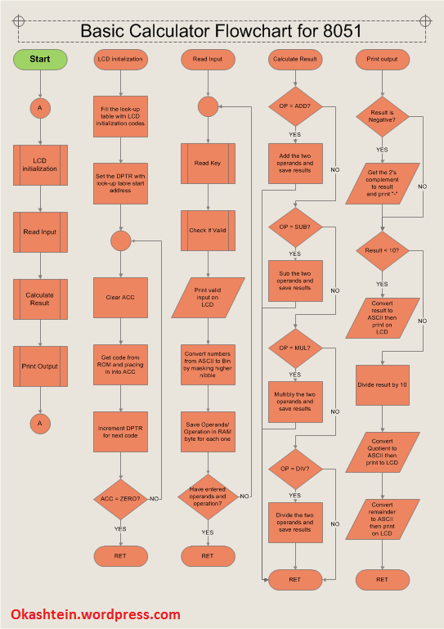

Nguồn tham khảo : <https://okashtein.wordpress.com/2013/02/24/calculator-asm-51/>